向日葵班观察日志
日期 2026年 3 月 26 日
今日一日活动
宝宝  姓名 | 生活活动 |  |  |  |  | 其他活动
宝宝  姓名 | 上午点心 | 午餐 | 午睡 | 下午点心 | 大便 | 其他活动
程知潜 | 牛奶√  鸽子蛋√ | 麦片饭√（一半）  红汤鳕鱼√  菠菜炒蘑菇√  香菜鸭血牛肉丸汤√ | 12：40前入睡。 | 彩色面条√  甜橙√  龙眼√ | 无 | 一、晨间游戏活动  宝宝们入园后进行了自主游戏，游戏活动有娃娃家（小厨房、卧室）、室内滑滑梯、生活区、建构区（桌面建构、地面建构）、艺术区、感官区、阅读区、自然角。  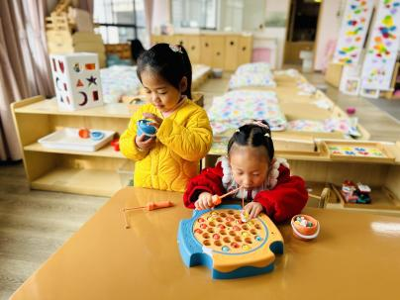  二、户外活动  （一）逛逛幼儿园  宝宝们逛了逛幼儿园，欣赏了春天的花朵。  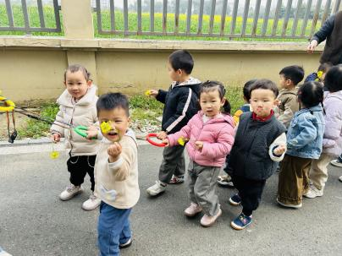  （二）大型攀爬架  宝宝们在大型攀爬架进行了户外运动，宝宝们挑战了高高的攀爬网、攀岩墙、攀爬架。  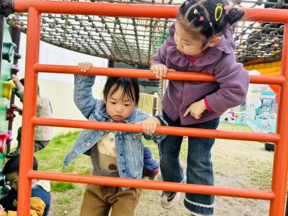  三、学习活动  （一）音乐游戏  宝宝们进行了音乐游戏，音乐有《毛毛虫爬呀爬》、《五只小鸭》、《小跳蚤》等。  （二）绘本共读  宝宝们一起共读了绘本《100层的巴士》前面部分，我们还一起看了十月带来的《手电筒看里面》。  （三）晕染画  宝宝们初识了生宣纸，尝试用棉棒和水在纸上进行了晕染，感知颜色晕染开的美感。  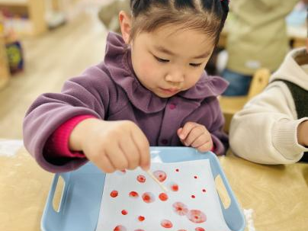  - 户外活动  我们把宝宝们晕染的生宣纸扎成了小蝴蝶，午点后，宝宝们拿着自己的“小蝴蝶”到草地上去寻找小花啦。  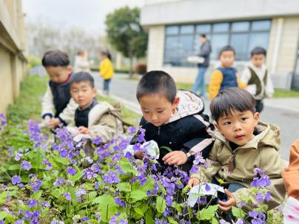
恽晏宸 | 牛奶√  鸽子蛋√ | 麦片饭√（一半）  红汤鳕鱼√  菠菜炒蘑菇√  香菜鸭血牛肉丸汤√ | 12：40前入睡。 | 彩色面条√  甜橙√  龙眼√ | 无
金骏翚 | 牛奶√  鸽子蛋√ | 麦片饭√（一半）  红汤鳕鱼√  菠菜炒蘑菇√（一半）  香菜鸭血牛肉丸汤√ | 12：40前入睡。 | 彩色面条√  甜橙√  龙眼√ | 无
高彦 | 牛奶√  鸽子蛋√ | 麦片饭√  红汤鳕鱼√  菠菜炒蘑菇√（一半）  香菜鸭血牛肉丸汤√ | 12：40前入睡。 | 彩色面条√  甜橙√  龙眼√ | 无
周楚瑞 | 牛奶√  鸽子蛋√ | 麦片饭√  红汤鳕鱼√  菠菜炒蘑菇√（少量）  香菜鸭血牛肉丸汤√ | 12：40前入睡。 | 彩色面条√  甜橙√  龙眼√ | 无
刘璟锃 | 牛奶√  鸽子蛋√ | 麦片饭√（一半）  红汤鳕鱼√  菠菜炒蘑菇√（一半）  香菜鸭血牛肉丸汤√ | 12：40前入睡。 | 彩色面条√  甜橙√  龙眼√ | 无
王耀坤 | 牛奶√  鸽子蛋√ | 麦片饭√  红汤鳕鱼√  菠菜炒蘑菇√（少量）  香菜鸭血牛肉丸汤√ | 12：40前入睡。 | 彩色面条√  甜橙√  龙眼√ | 无
孙露月 | 牛奶√  鸽子蛋√ | 麦片饭√（一半）  红汤鳕鱼√  菠菜炒蘑菇√（一半）  香菜鸭血牛肉丸汤√ | 12：40前入睡。 | 彩色面条√  甜橙√  龙眼√ | 无
蔡荞一 | 牛奶√  鸽子蛋√ | 麦片饭√（一半）  红汤鳕鱼√（一半）  菠菜炒蘑菇√（一半）  香菜鸭血牛肉丸汤√ | 12：40前入睡。 | 彩色面条√  甜橙√  龙眼√ | 无
孙悦宁 | 牛奶√  鸽子蛋√ | 麦片饭√  红汤鳕鱼√  菠菜炒蘑菇√  香菜鸭血牛肉丸汤√ | 12：40前入睡。 | 彩色面条√  甜橙√  龙眼√ | 无
臧卓宁 | 牛奶√  鸽子蛋√ | 麦片饭√（一半）  红汤鳕鱼√  菠菜炒蘑菇√（一半）  香菜鸭血牛肉丸汤√ | 12：40前入睡。 | 彩色面条√  甜橙√  龙眼√ | 无
吴心诺 | 牛奶√  鸽子蛋√ | 麦片饭√（一半）  红汤鳕鱼√  菠菜炒蘑菇√（一半）  香菜鸭血牛肉丸汤√ | 12：40前入睡。 | 彩色面条√  甜橙√  龙眼√ | 无
陈之里 | 牛奶√  鸽子蛋√ | 麦片饭√  红汤鳕鱼√  菠菜炒蘑菇√（一半）  香菜鸭血牛肉丸汤√ | 12：40前入睡。 | 彩色面条√  甜橙√  龙眼√ | 无
高彦淳 | 牛奶√  鸽子蛋√ | 麦片饭√（一半）  红汤鳕鱼√（少量）  菠菜炒蘑菇√（少量）  香菜鸭血牛肉丸汤√ | 13：10前入睡。 | 彩色面条√  甜橙√  龙眼√ | 无
徐悠然 | 牛奶√  鸽子蛋√ | 麦片饭√（一半）  红汤鳕鱼√（少量）  菠菜炒蘑菇√（少量）  香菜鸭血牛肉丸汤√ | 12：40前入睡。 | 彩色面条√  甜橙√  龙眼√ | 无
范奕旸 | 牛奶√  鸽子蛋√ | 麦片饭√  红汤鳕鱼×  菠菜炒蘑菇×  香菜鸭血牛肉丸汤√ | 12：40前入睡。 | 彩色面条√  甜橙√  龙眼√ | 无
万昀歆 | 牛奶√  鸽子蛋√ | 麦片饭√（一半）  红汤鳕鱼√  菠菜炒蘑菇√（少量）  香菜鸭血牛肉丸汤√ | 12：40前入睡。 | 彩色面条√  甜橙√  龙眼√ | 无

